附件1

四川省名优产品管理平台
操作手册【企业用户】

名优网址http://183.223.8.7/MingYou

1.登录
输入网址，出现如图所示，点击“登录”进行输入用户名和密码进行登录
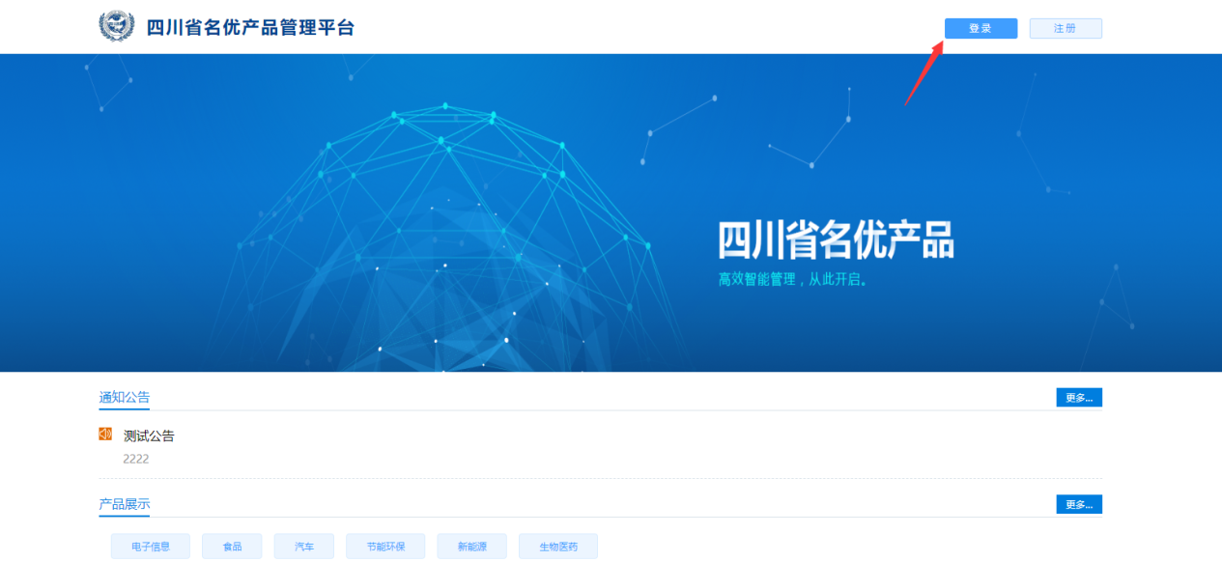

2.注册
点击注册进行填写基本信息，点击“保存完成注册”；
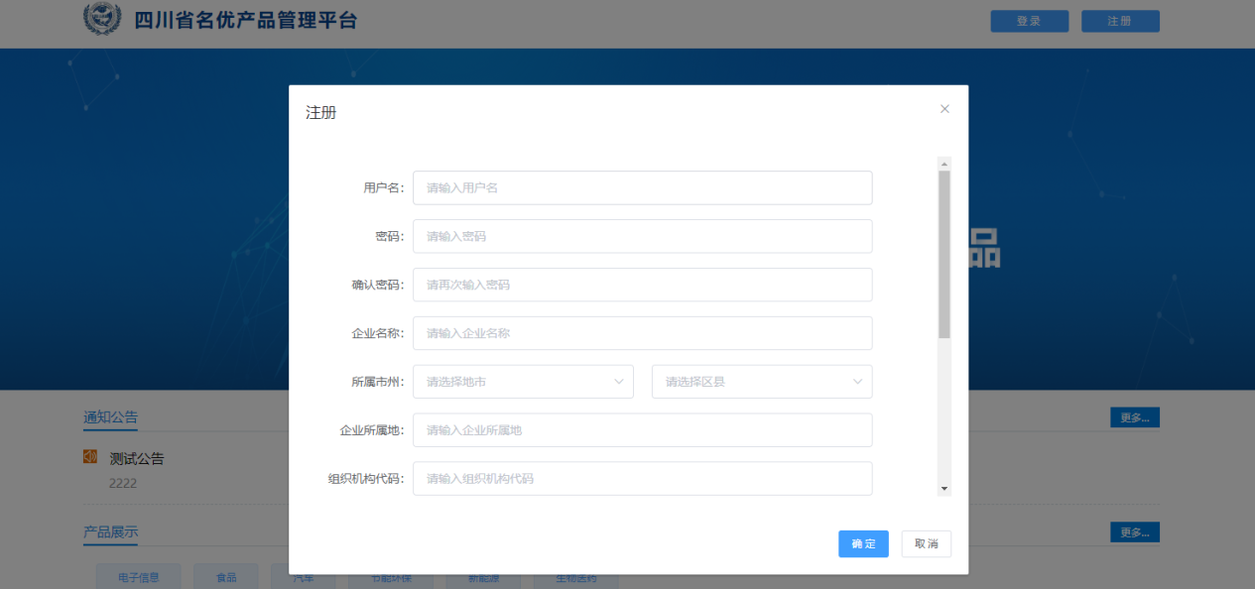
注：如果注册了http://www.zgzzscxd.com/ 平台则不需要进行注册，可以直接进行登录操作。
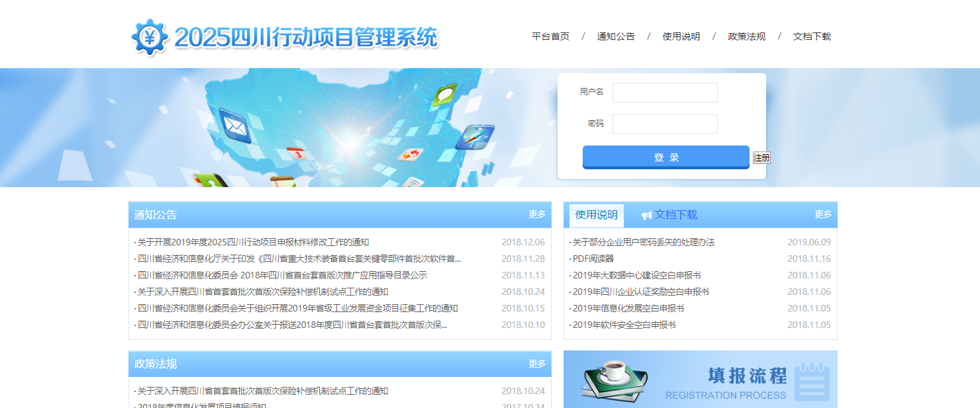

3.填写信息
点击产品添加产品进行产品添加，根据次序依次进行填写“企业基本信息”、“企业财务状况”、“产品信息”、“企业相关附件”，添加完毕后可以在“产品列表”中查看到已添加的产品，点击上报完成信息的上报。
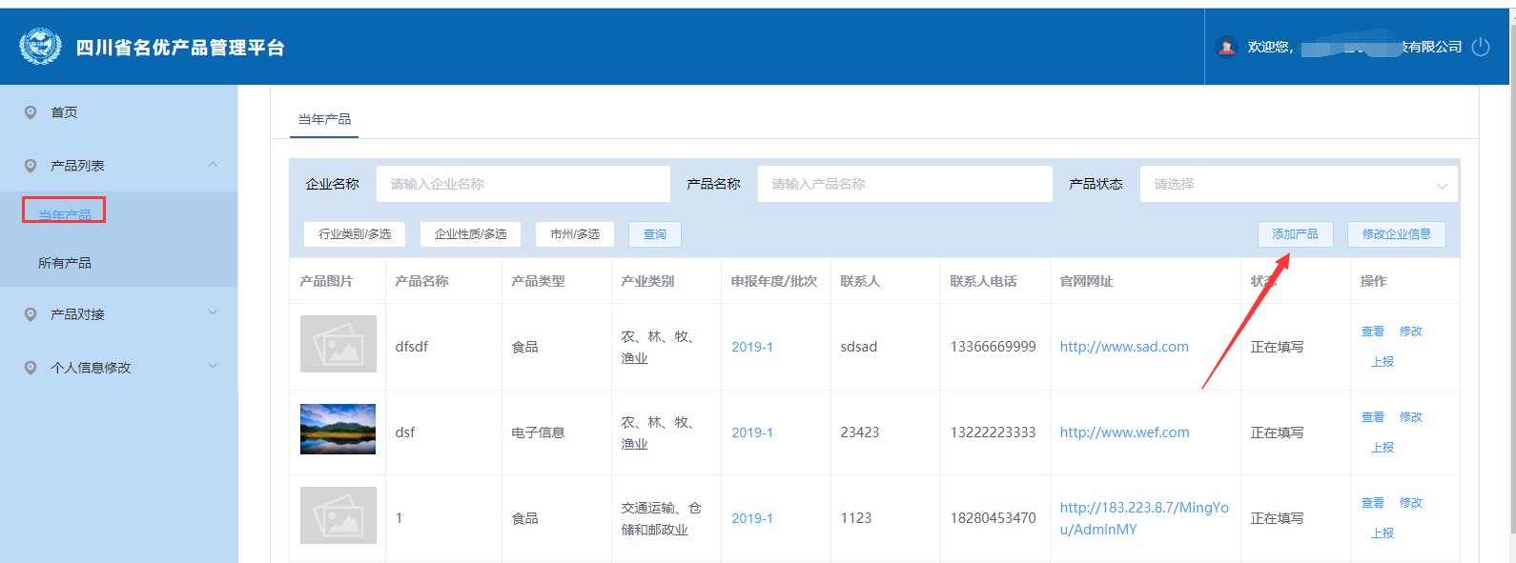
图3-1：产品列表
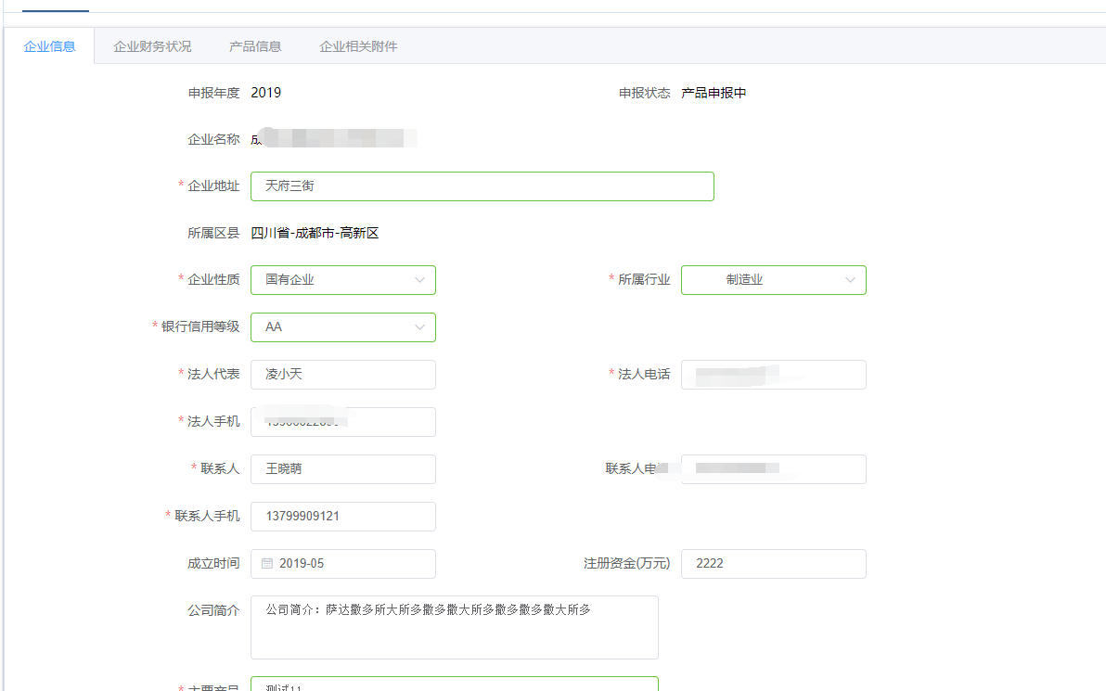
图3-2：企业基本信息
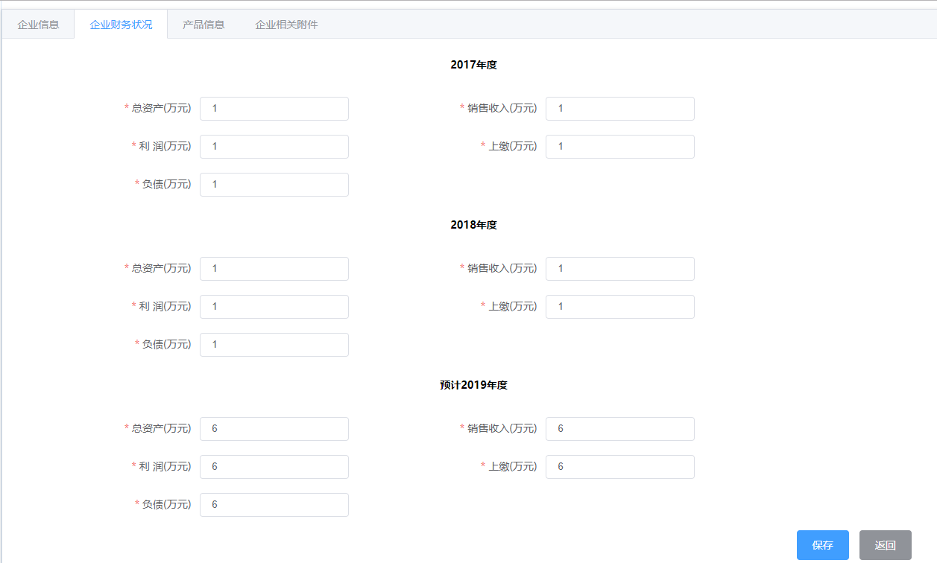
图3-3：企业财务状况
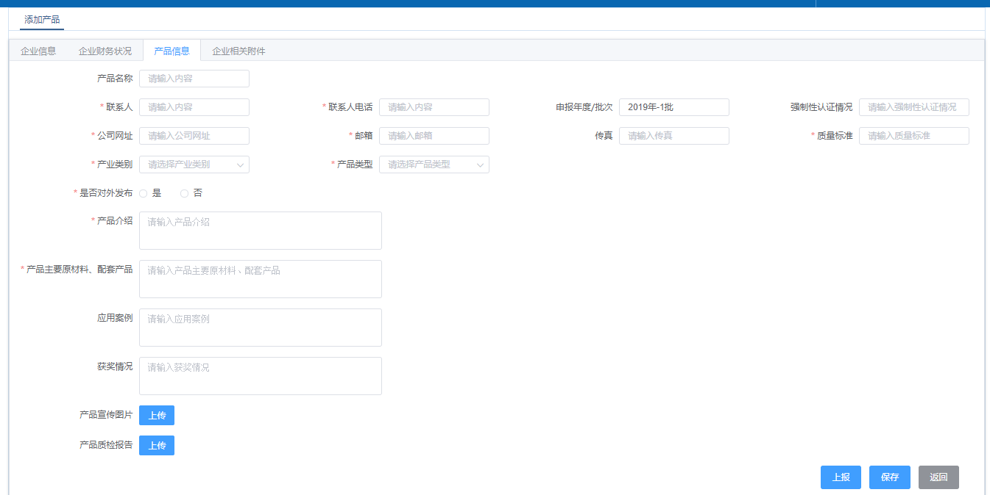
图3-4：产品信息

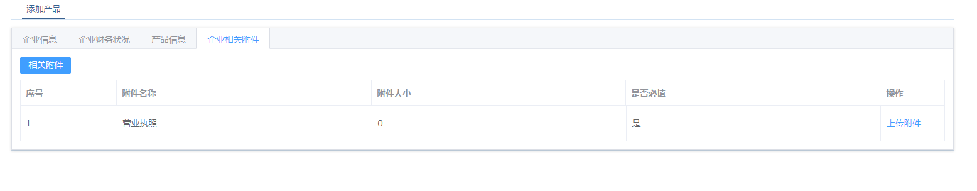
图3-5：附件信息

4.信息上报
所有信息填写完毕后可以进行上报，如下图所示：
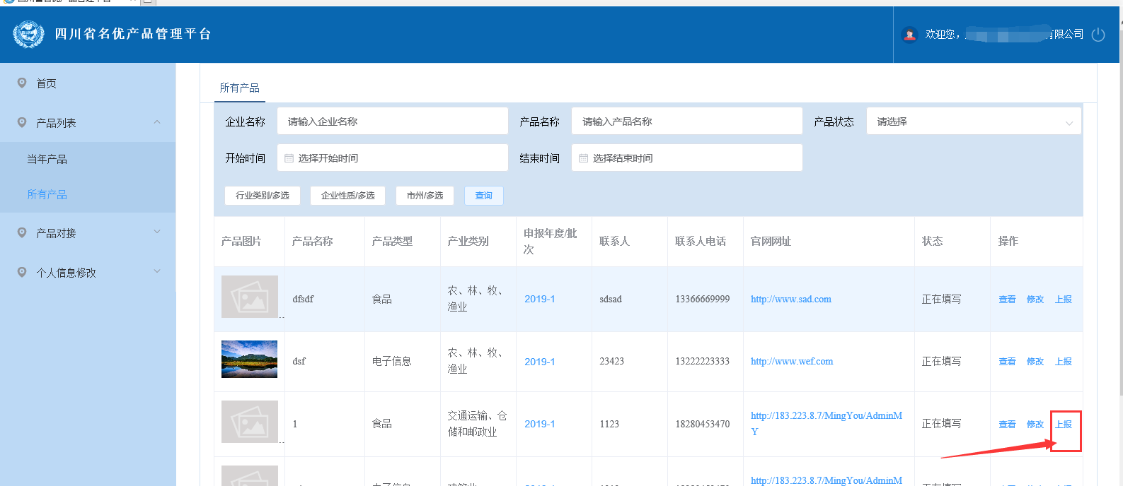
图4-1：信息上报

5.对接
可以发布信息表示需要怎样对接等，其他企业则可以进行查看到与之进行洽谈对接。
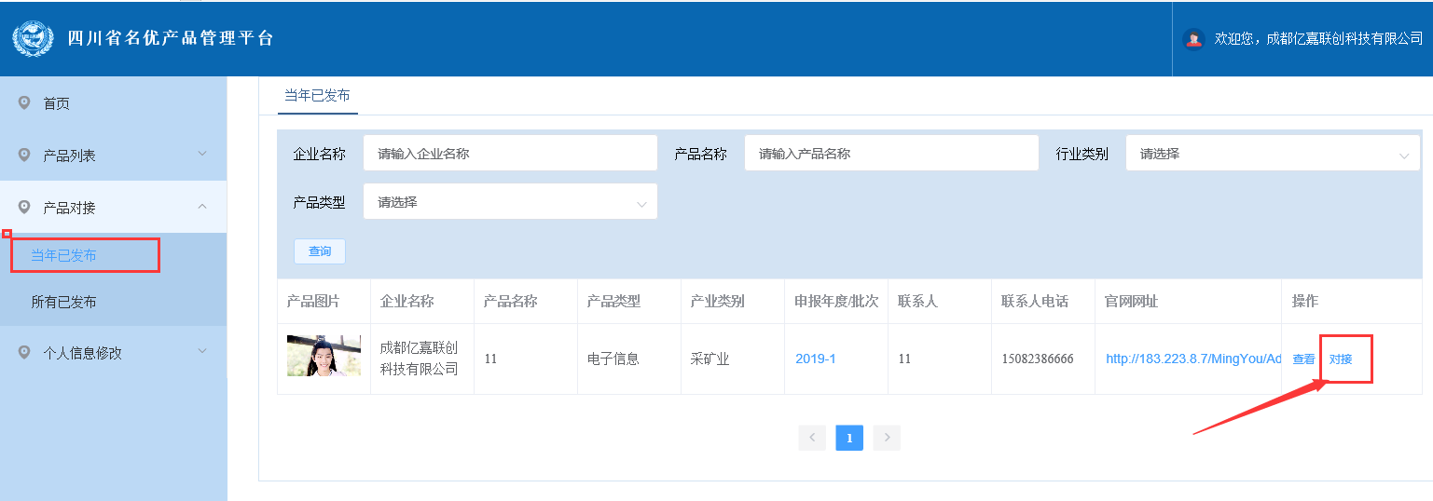
图5-1产品对接
图5-2产品对接内容

6.密码修改
如需对密码进行修改，则点击进行填写对密码进行修改如图所示：
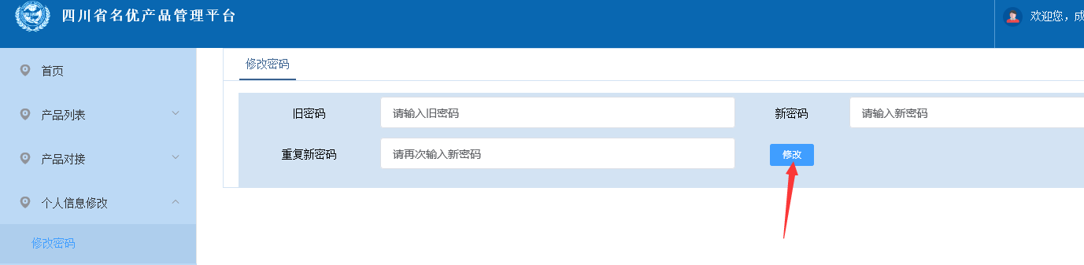
图6-1密码修改

附件2

四川省名优产品管理平台
操作手册【市州经信局用户】

名优网址http://183.223.8.7/MingYou

1.登录
输入网址，出现如图所示，点击“登录”进行输入用户名和密码进行登录

2.查看
点击产品列表“当年未审批”，可以查看到正在填写以及已上报等状态的产品，可以根据“产品状态”，选择“已上报”的进行查询。列表中点击“查看”可以查看产品信息。
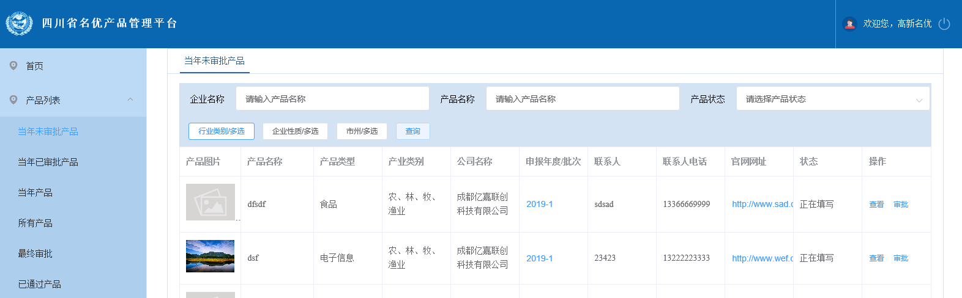
图2-1：产品列表
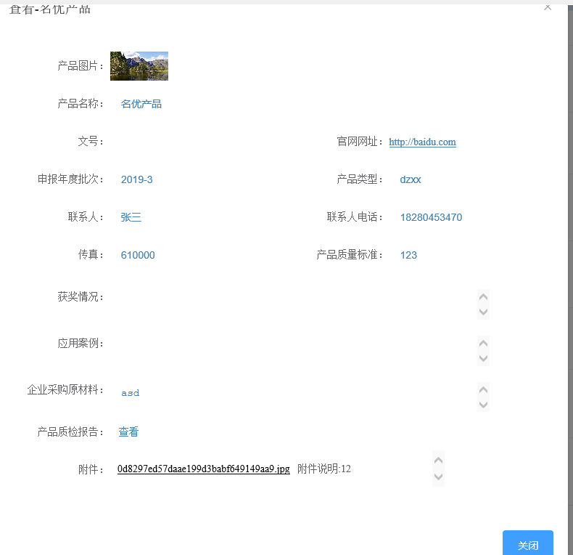

图2-2：产品详情

3.审批
点击列表中的“审批”进行对产品审批是否通过，以及返回修改等操作，当产品“未上报”则不能进行审批，已上报则选择对应的审批意见进行保存。
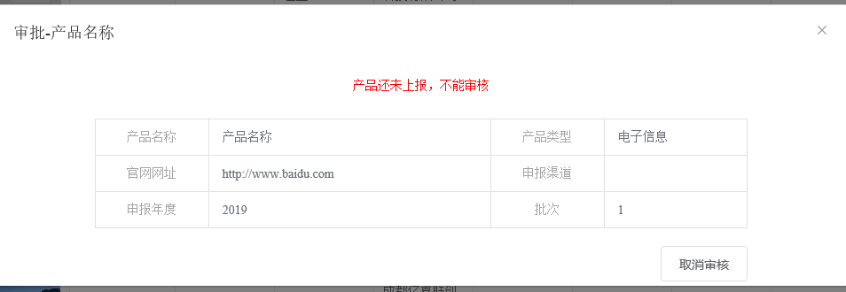
图3-1未上报审批界面
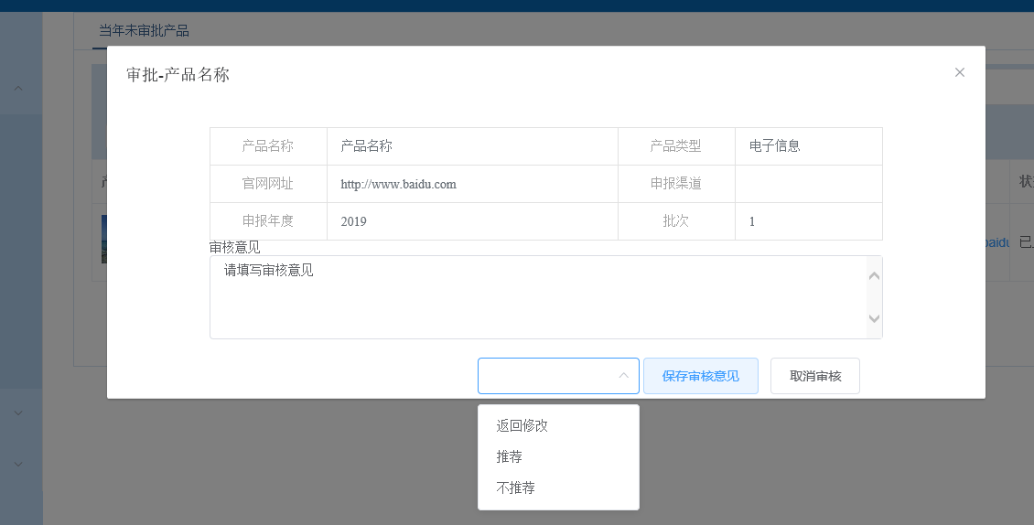
图3-2已上报图片界面

4.产品列表
“当年已审批”表示已经审核通过的；“当年产品”表示当年所有的产品，“所有产品”表示历年所有产品；“已通过”表示已经通过的产品信息。
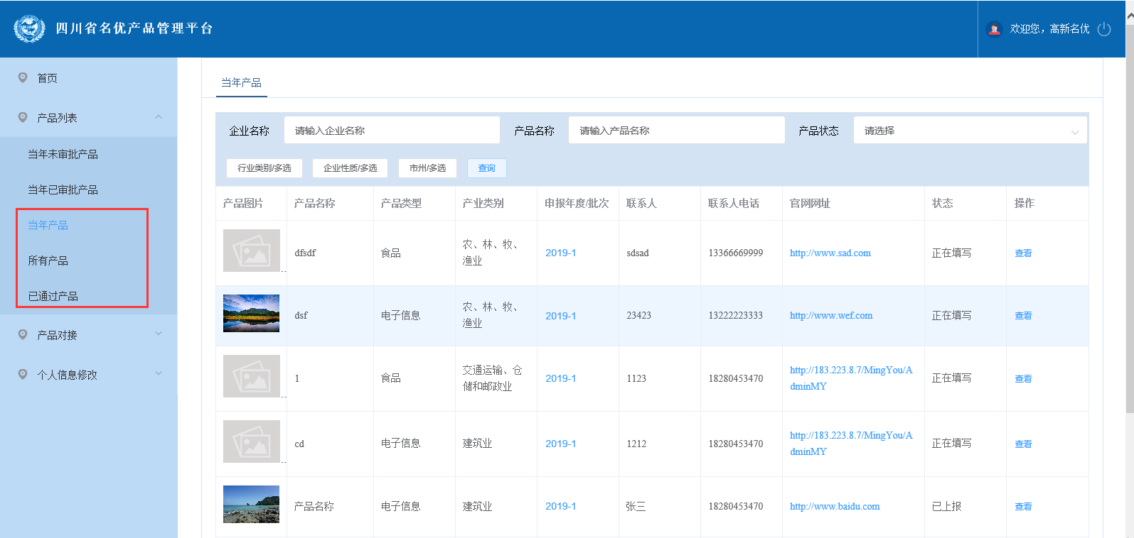

5.对接
可以与发布的产品进行洽谈需要怎样对接，当洽谈完毕可以关闭问题，关闭问题后则不能进行继续回复。
图5-1产品对接
图5-2产品对接内容
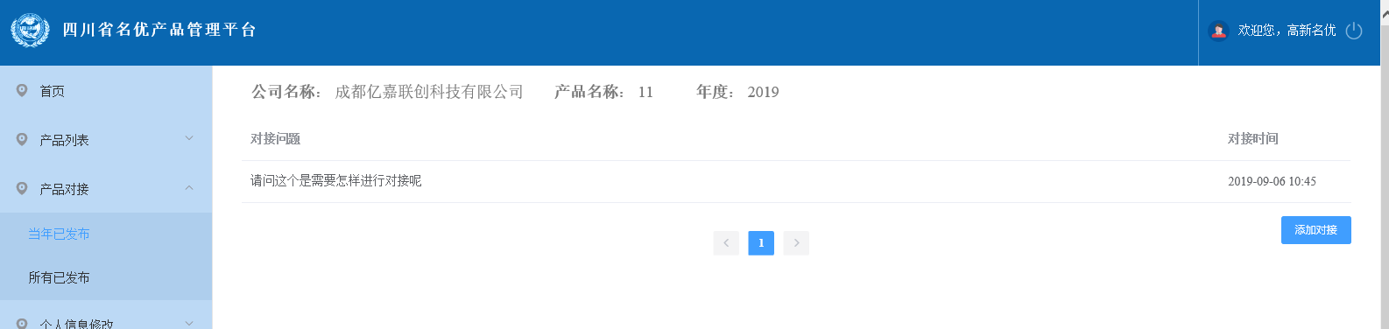
图5-3产品对接内容展示
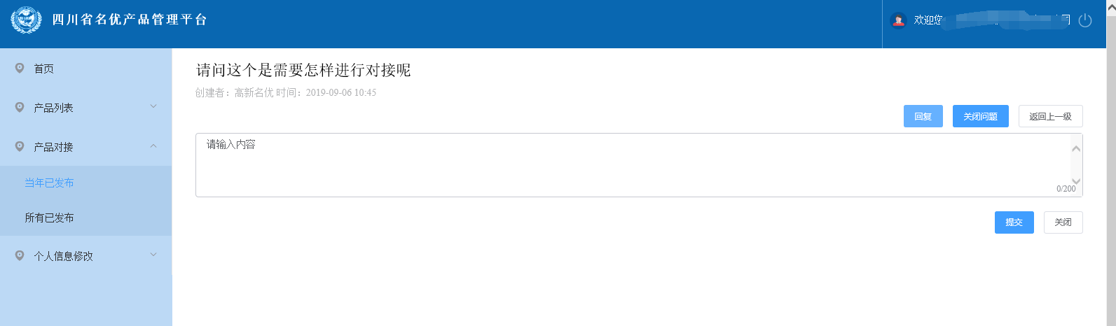
图5-4对接回复

6.密码修改
如需对密码进行修改，则点击进行填写对密码进行修改如图所示：
图6-1密码修改

